***Залогом четкого произношения звуков и ясной дикции является хорошо поставленное***

***речевое дыхание.***

Техника выполнения упражнений:

• глубокий вдох через нос — продолжительный и плавный выдох через рот

• плечи не поднимать

• необходимо следить, за тем, чтобы не надувались щеки (для начала их можно придерживать руками)

• нельзя много раз подряд повторять упражнения, так как это может привести к головокружению

• упражнения проводятся ежедневно в течение 5—10 минут в хорошо проветриваемом помещении.

*1. «Футбол».* Скатать ватный шарик и поставить два кубика в качестве ворот. Ребенок должен, дуя на шарик, загнать его в ворота.

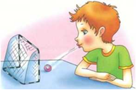

*2. «Ветряная мельница».* Ребенок дует на лопасти игрушки-вертушки или мельницы из песочного набора.

*3. «Снегопад».* Сделать снежинки из ваты (рыхлые комочки).

Объяснить ребенку, что такое снегопад и предложить ребенку

сдувать "снежинки" с ладони.

*4. «Листопад».* Вырезать из цветной бумаги различные осенние листья и объяснить ребенку, что такое листопад. Предложить ребенку подуть на листья, так, чтобы они полетели. Попутно можно рассказать, какие листочки с какого дерева упали.

*5. «Бабочка».* Вырезать из бумаги бабочек и подвесить их на нитках. Предложить ребенку подуть на бабочку так, чтобы она полетела (при этом следить, чтобы ребенок сделал длительный плавный выдох).

*6. «Кораблик».* Дуть плавно и длительно на бумажный кораблик.

7. *«Шторм в стакане».* Предложите ребенку подуть через соломинку в стакан

с водой (нужно следить, чтобы щеки не надувались, а губы были неподвижными).

8. «Подуем на плечо»

*Подуем на плечо,*

*подуем на другое.*

*Нам солнце горячо,*

*пекло дневной порою.*

*Подуем мы на грудь*

*и грудь свою остудим.*

*Подуем мы на облака*

*и остановимся пока.*

9*. «Заморозим подбородок»* - втянуть нижнюю губу под верхнюю и длительно подуть холодным воздухом вниз по подбородку, выполнять молча и на одном выдохе.

10. *«Заморозим ладошку»* - растянуть сомкнутые губы ,тыльную сторону ладони подставить под подбородок, длительно дуть на одном выдохе по подбородку на тыльную сторону ладони.

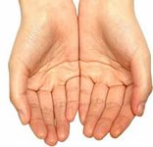

11. «Погреем ладошки» - руки согнуты в

локтях, ладони впереди на расстоянии 15-20 см

от рта, дуть теплым воздухом на ладони.

12. Длительное произнесение на одном выдохе гласных звуков

сначала тихим, затем громким голосом: А, Э, У, О, Ы, И.

Последовательность произнесения может меняться. В течение нескольких дней звуки проговариваются вместе со взрослым, под контролем положения артикуляционной позы (губ) в зеркале.

В дальнейшем (через неделю, две, месяц...) участие взрослого сводится только к беззвучному показу ребенку артикуляционной позы гласного звука.

13. Произнесение на одном выдохе сочетаний из 2, затем 3 гласных звуков:

* АУ, УА.АО, ОА,АИ, УИ, ИУ...

б *АУИ, АОИ, АИО, ОАИ, ОИА...

14. Произнесение на одном выдохе одинаковых слогов:

* ФА-ФА, ХА-ХА...

** ФА-ФА-ФА, ХА-ХА-ХА...

** ФА-ФА ФА-ФА-ФА

15.Стоя, спокойно вдохнуть,

на выдохе произносить:

«у-у-у».



МБДОУ детский сад комбинированного вида №37

***Памятка***

***Для Вас, родители!***

***«Развитие речевого дыхания»***

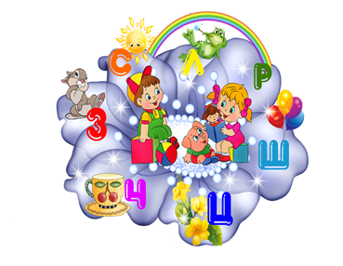

**Материал подготовила:**

***Галушина Оксана Викторовна*,**

**учитель—логопед**